

Instituto Nacional De Educación Diversificada,

Santa Cruz Naranjo, Santa Rosa.

Cátedra: Sistemas.

Catedrático: Gustavo Blanco.

Tema: Proyecto de videojuego en visual basic.

Nombres de los integrantes:

Lidia Del Carmen Ramos Gonzáles. ID:1784

Sherlin Dariana Ramírez Agustin. ID:1810

Fecha: 08/09/2025

Grado: Cuarto.

Carrera: Bachillerato en Computación.

Ciclo Escolar: 2025

**I N D I C E**

**Proyecto fase 1:** 1

Planificación y diseño inicial: 1

Documente las necesidades principales del videojuego 1

Público objetivo: 2

Pantalla de configuración opciones. 3

Fotografías de los diseños en el cuaderno. 5

Fase 2: capturas de lo implementado 7

# **Proyecto fase 1:**

Planificación y diseño inicial: selección de metodología y desarrollo: diseño rápido de aplicaciones: es una metodología que prioriza la velocidad, la flexibilidad y la creación de prototipos para desarrollar software de forma iterativa.-justifique brevemente su elección basándose en las características de mi proyecto: he elegido desarrollar el proyecto snake porque, a pesar de su sencillez permite aplicar conceptos básicos y esenciales de la programación, como el uso de ciclos, condiciones y detección de colisiones. Además, es un juego dinámico y entretenido que se adapta fácilmente a mejoras y variaciones, lo que lo convierte en una opción práctica y motivadora para el aprendizaje. 2-recolección de requerimientos: identifique los requerimientos funcionales y no funcionales del sistema: realiza entrevistas con posibles usuarios pueden ser ficticias entrevista uno estudiante jugador ocasional pregunta qué esperas de un jugador como snake respuesta qué sencillo de jugar que pueda empezar rápido y que aumente la dificultad conforme avanzo requerimientos identificados funcional el juego debe aumentar la velocidad o dificultad conforme se avanza no funcional la interfaz debe ser intuitiva y fácil de entender sin instrucciones extensas entrevista dos retrasos

Documente las necesidades principales del videojuego: necesidades principales de videojuego Snake: 1.-jugabilidad básica. El jugador debe poder controlarse la serpiente con las teclas de dirección arriba abajo izquierda derecha la serpiente debe creer ser cada vez que coma un objeto comida el juego debe terminar si la serpiente choca con los bordes o contra sí misma. 2.-interfaz y accesibilidad el juego debe mostrar un área de juego Clara y sencilla los elementos serpiente comida límites deben ser fácilmente visibles y diferenciados los controles deben ser simples e intuitivos. 3.-dificultad y progresión la velocidad de la serpiente debe aumentar progresivamente o por niveles el jugador debe poder reiniciar la partida fácilmente. 4.-sistema de puntajes el jugador debe mostrar el puntaje actual del jugador debe registrar o mostrar la mejor puntuación alcanzada.5.-rendimiento y usabilidad el juego rendimiento y usabilidad el juego debe ejecutarse de manera fluida sin retrasos debe iniciar rápidamente Y ser accesible por todo tipo de usuario priorice las funcionalidades esenciales no abarque muchas funcionalidades esenciales del juego Snake: 1. Movimiento de la serpiente mediante las teclas de dirección.2. generación de comida en posiciones aleatorias. 3. Crecimiento de la serpiente al comer la comida. 4. Condición de fin de juego cuando la serpiente choca contra los bordes o contra sí misma.5. conteo de puntaje en base a la comida recogida. 3. creación de identidad del proyecto invente un nombre atractivo para su videojuego: Shadow Snake- en español- serpiente infinita desarrolla una descripción Clara aproximada 200 palabras que explique propósito principal público objetivo características distintivas valor agregado propósito principal el propósito principal de juegos Snake es ofrecer una experiencia de entretenimiento sencilla adictiva y accesible para todo tipo de usuarios su objetivo es que el jugador controle una serpiente que debe alimentarse para crecer evitando chocar contra los muros o contra sí misma más allá de su aparente simplicidad el juego promueve la concentración la coordinación y la toma rápida de decisiones lo cual convierte en una herramienta lúdica pero también formativa en términos de agilidad mental

Público objetivo: el público objetivo abarca tanto a jugadores nostálgicos que conocieron esta actitud en dispositivos móviles antiguos, como a nuevas generaciones que buscan juegos casuales, rápidos y fáciles de comprender es ideal para personas que desean distraerse unos minutos sin necesidad de largas explicaciones o configuraciones complejas.

Características distintivas: el juego snake es un clásico de los videojuegos que ha perdurado gracias a su simplicidad y adicta mecánica. Una de sus características más distintivas es la jugabilidad basada en el control de una serpiente que se mueve continuamente por la pantalla, obligando al jugador a planificar sus movimientos con precisión para evitar consume objetos generalmente representados como frutas o píldoras y la necesidad de estrategia valor agregado el juegos Nike ofrece con un valor agregado significativo tanto para jugadores novatos como para experimentados su principal aporte radica en fomentar habilidades cognitivas y de coordinación al controlar la capacidad de planificación ya que deben anticipar movimientos futuros para evitar colisiones y maximizar la puntuación esta mecánica contribuye el desarrollo de la concentración la toma de decisiones rápidas y la estrategia especial.4.- diseño en papel cree bosquejos en su cuaderno de todas las pantallas interfaces del sistema. 1. Pantalla inicio menú principal: elementos de interfaz: logo o nombre del juego: botón jugar para iniciar la partida. Botón opciones para personalización. Botón puntuaciones para récords. Botón salir para cerrar el juego. Función: da la bienvenida al usuario y permite seleccionar la acción que desea realizar.

Pantalla de configuración opciones. Elementos de interfaz: ¡selector de dificultad (lento medio rápido)! Selector de tamaño de tablero (pequeño mediano o grande) opciones de colores de la serpiente y fondo. Activar desactiva música y efectos de sonido. Botón guardar o regresar al menú principal. Función: permite personalizar la experiencia del juego según preferencias del jugador. 3.-pantalla de juego elementos de interfaz: tablero o área de juego donde se mueve la serpiente serpiente y frutas u objetos a recoger. Puntuación actual. Nivel o velocidad del juego. Botón o tecla para pausa función es la interfaz principal donde ocurre toda la interacción del juego. 4. Pantalla de pausa elementos de interfaz botón ranurar para continuar botón reiniciar para empezar de nuevo botón salir al menú función permite detener temporalmente el juego sin perder la partida. 5. Pantalla de fin de juego elementos de interfaz mensaje de Game over puntuación final obtenida botón reiniciar o jugar otra vez botón menú principal y identificación si se alcanzó un nuevo récord función informal al jugador sobre el resultado y dar opciones para continuar o salir. 6. Pantalla de puntuaciones récords elementos de interfaz lista de mejores puntas puntajes nombre de los jugadores opcional botón de regresar al menú principal función pantallas menús. 1. Pantalla de inicio menú principal opciones jugar pantalla de juego opciones pantalla de configuración tatuajes pantalla de puntajes récords salir cierre del juego. 2. Pantalla de configuración opciones opciones ajustar dificultad colores música guardar regresar menú principal. 3. Pantalla de tatuajes récords opciones regresar menú principal. 4. Pantalla de juego opciones durante la partida pausa pantalla de pausa chocar con bordes o consigo misma pantalla de fin de juego Game over pantalla de pausa opciones reanudar pantalla de juego reiniciar pantalla de juego partida nueva salir al menú principal. 6. Pantalla de fin de juego opción en reiniciar pantalla de juego partida nueva menú principal pantalla de inicio menú principal botones de acción. 1. Menú principal jugar inicia la partida lleva la pantalla de juego abre la pantalla muestra la pantalla de puntuaciones cierra el juego. 2. Pantalla de configuración guardar aplicar cancelar regresar. 3. Pantalla de juego teclas de dirección controlan el movimiento de la serpiente.

Pausa detiene temporalmente el juego y abre la pantalla de pausa. 4. Pantalla de pausa reanudar vuelve a la partida desde el punto en que se pausó reiniciar inicia una nueva partida salir al menú regresa al menú principal. 5. Pantalla de fin de juego reiniciar jugar otra vez inicia una nueva partida menú principal regresa al menú principal. 6. Pantalla de tatuajes récords regresar vuelve a menú principal formularios 1 menú principal formulario panel central fondo sencillo o control colores llamativos puede incluir una imagen o logo del juego botones grandes y centrados jugar color verde o destacado para iniciar la partida opciones color azul o neutro abre la configuración puntajes color amarillo para ver récords salir color rojo para cerrar el juego. 2. Pantalla opciones formulario panel lateral o central opciones de dificultad radio button, (lento medio rápido) selección de colores de la serpiente y fondo activar desactivar música y sonidos: checkboxes botones guardar aplicar color verde para confirmar cambios cancelar regresar color gris para volver al menú principal. 3. Pantalla de juego formulario panel principal área de juego controles invisibles en pantalla teclas de dirección para computadora o swipe en móvil indicadores superiores puntuación actual nivel o velocidad botón pausa pequeño en una esquina de fácil acceso. 4. Pantalla de pausa formulario ventana emergente fondo semi transparente sobre el juego en pausa botones grandes y centrados reanudar verde reiniciar amarillo salir al menú rojo. 5. Pantalla de fin de juego formulario ventana central mensaje Game over en letras grandes puntuación final y se aplica nuevo récord botones reiniciar jugar otra vez verde menú principal azul. 6. Pantalla de puntuaciones récords formulario panel central tabla con nombres y puntuaciones botón regresar color gris o azul para volver al menú principal.

## Fotografías de los diseños en el cuaderno.

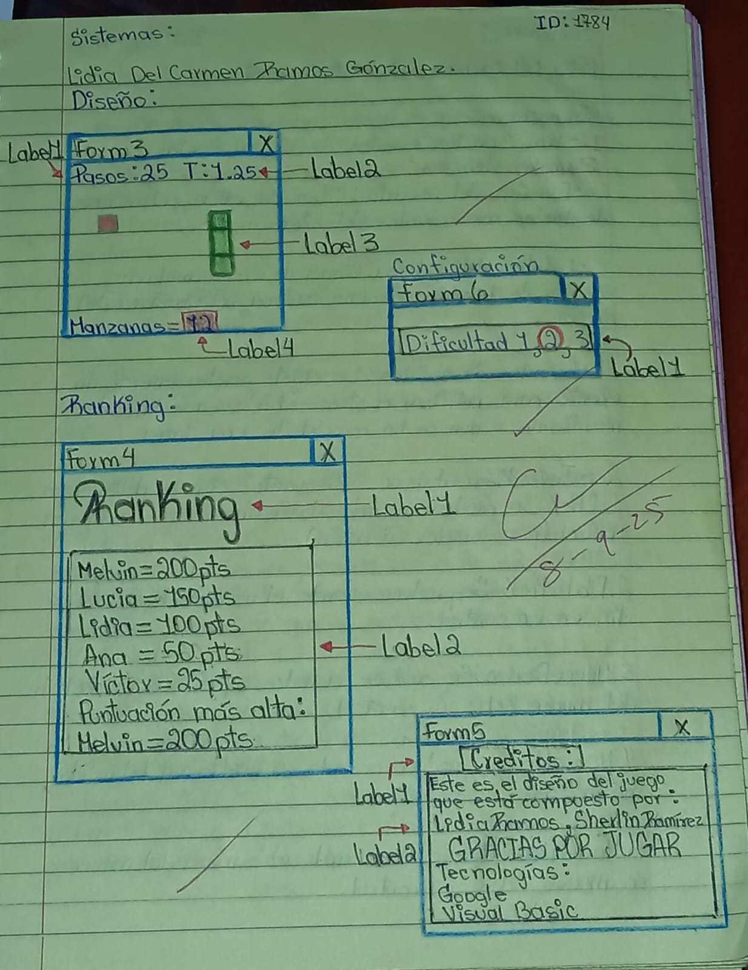

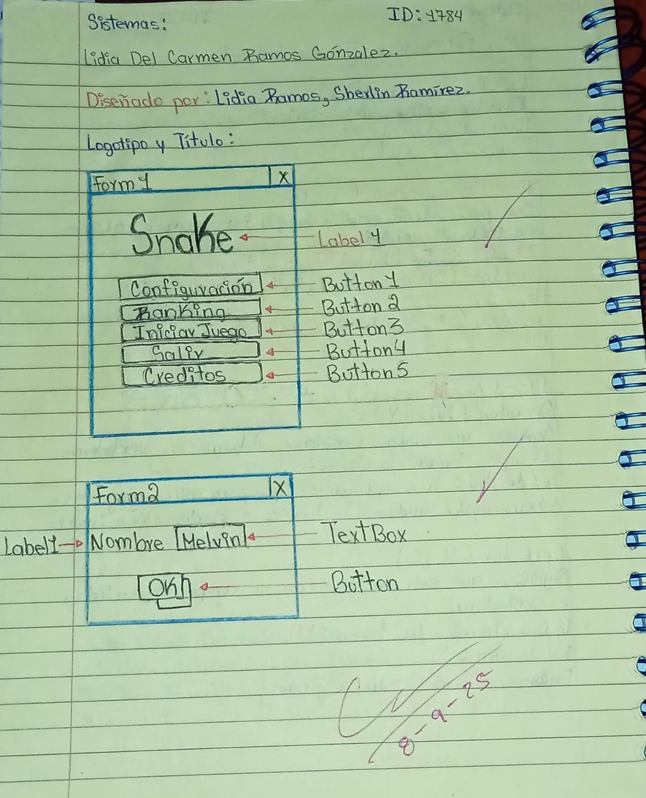

## Fase 2: capturas de lo implementado

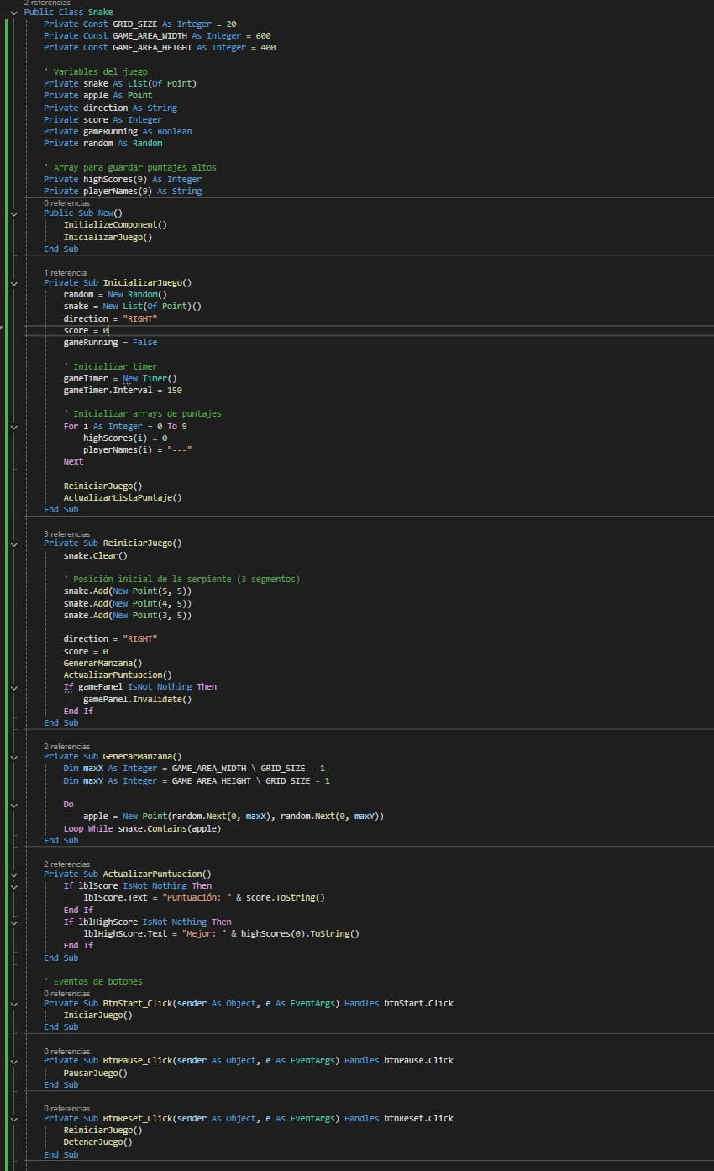

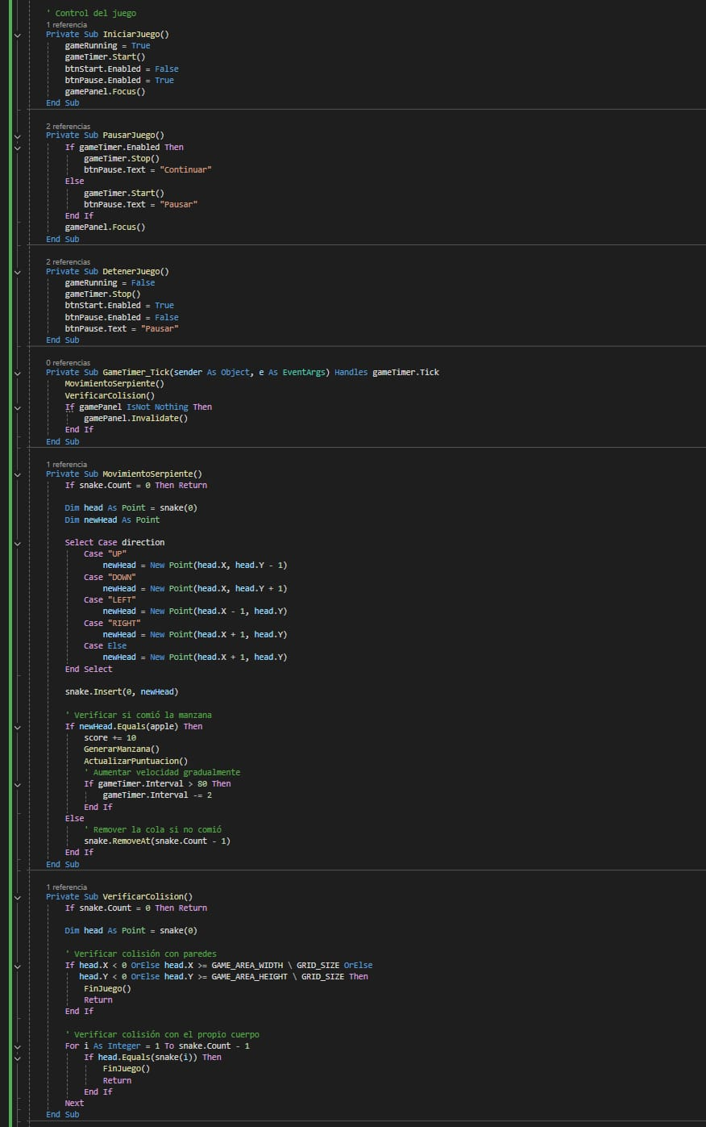

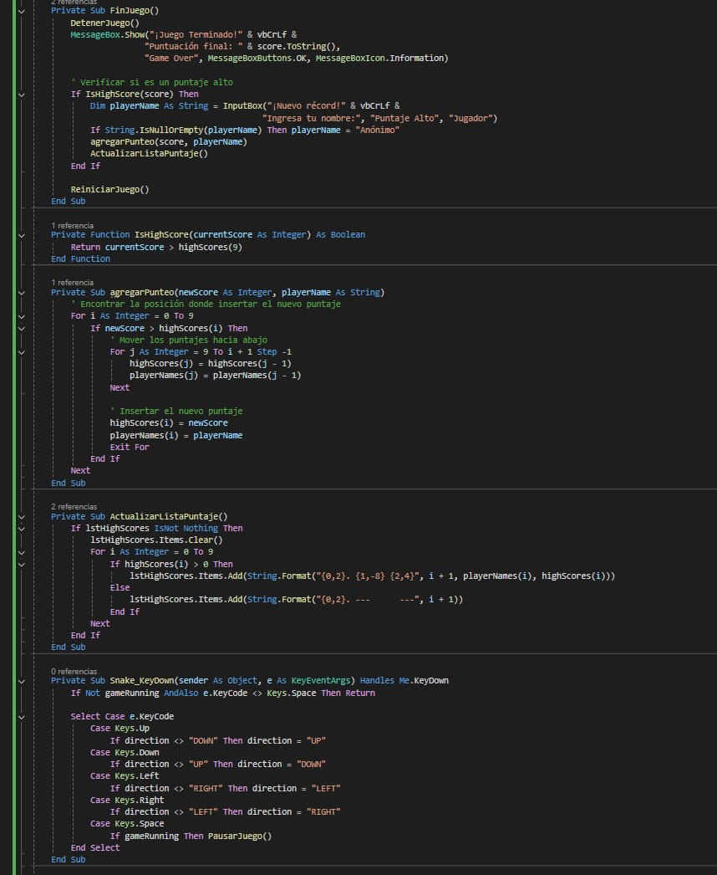

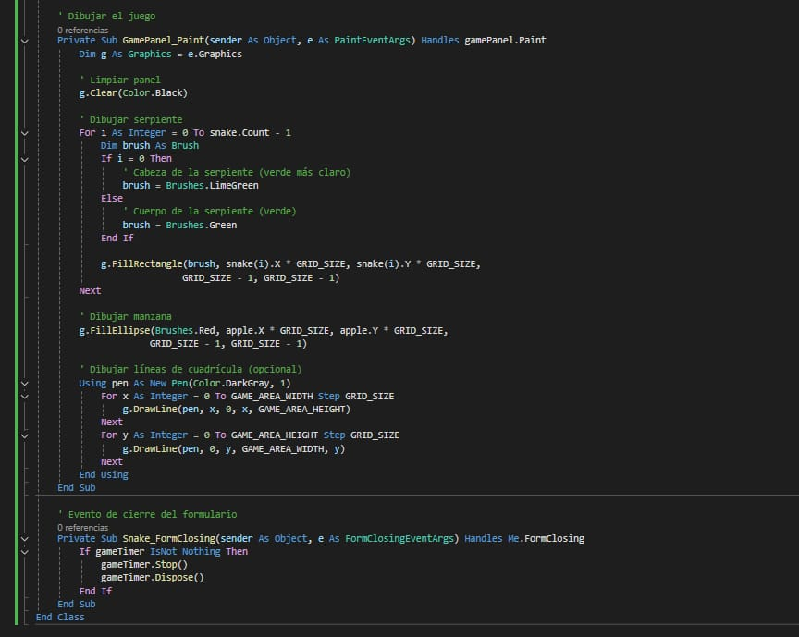

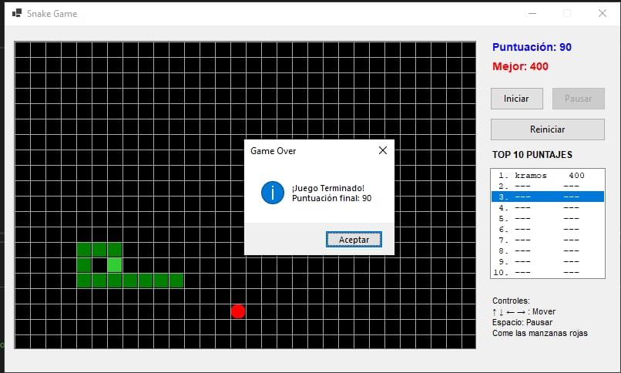

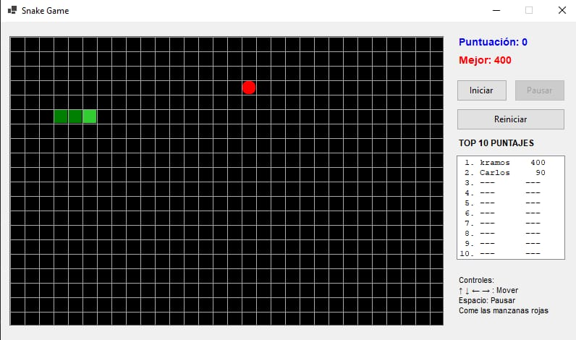

6) Código del Juego en Visual Basic sobre Snake.

------------------------------------------

| Puntos: 100 Tiempo: 02:00 |

|----------------------------------------|

| |

| [PictureBox - Área de juego] |

| |

------------------------------------------

[Reiniciar] [Salir]

A.Public Class Form1

'Variables del juego

Dim puntos As Integer = 100

Dim tiempoRestante As Integer =120 ' 2 minutos

Dim direccion As String = "DERECHA"

Dim cabeza As PictureBox

Dim manzana As PictureBox

Dim cuerpo As New List(Of PictureBox)

Dim tamañoCuadro As Integer= 20

'Inicializar el juego

Private Sub Form1_Load(sender As Object, e As EventArgs) Handles MyBase.Load

DoubleBuffered= True 'Para evitar parpadeo IniciarJuego()

Timer1.interval=1000 'Temporizador de tiempo (1 segundo)

Timer2.Interval = 200 ' Temporizador de movimiento (más lento para niños) tiempo (1 segundo)

Timer1.Start()

Timer2.Start()

End Sub

B. 'empezar nuevo juego

Sub iniciar juego ()

' Limpiar serpiente anterior

For Ash segmento en cuerpo

Controls.Remove(segmento)

Next

Cuerpo.Clear()

'reiniciar valores

puntos=100

tiempoRestante=200

dirección="DERECHA"

'Crear cabeza

cabeza = New PictureBox With {

.Width = tamañoCuadro,

.Height = tamañoCuadro,

.BackColor = Color.Green,

.Location = New Point(100, 100)

}

Controles.Add(cabeza)

cuerpo.Add(cabeza)

'Crear manzana

CrearManzana()

'Actualizar Interfaz

ActualizarPuntos()

ActualizarTiempo()

End Sub

C.'Crear nueva manzana

Sub CrearManzana()

If manzana IsNot Nothing Then

Controls.Remove(manzana)

Dim rand As New Random

Manzana=New PictureBox With {.Width=tamañoCuadro,

.Heigth=tamañoCuadro,

.BackColor=Color,Red,

.Location=New Point(rand.Next(0,picArea.Width-tamañoCuadro)\tamañoCuadro*tamañoCuadro,

rand.Next(0,picArea.Heigtht-tamañoCuadro)\tamañoCuadro*tamañoCuadro)}

Controls.Add(manzana)

manzana.BringToFront()

End Sub

'Actualizar contador de puntos

Sub ActualizarPuntos()

lblPuntos.Text="Puntos:"& puntos

End Sub

D. 'Actualizar contador de tiempo

Sub ActualizarTiempo()

Dim minutos As Integer =tiempoRestante\60

Dim segundos As Integer=tiempoRestante Mod 60

lblTiempo.Text="Tiempo:"& minutos.ToString("00")&":"& segundos.ToString("00")

End Sub

E. 'Temporizador de tiempo

Private Sub Timer1_Tick(sender As Objet, e As EventArgs) Handles Timer1.Tick

tiempoRestante -=1

actualizarTiempo()

'Reducir puntos cada 20 segundos

Ir tiempoRestante Mod 20 = 0 And

tiempoRestante>0 Then

puntos-=5

ActualizarPuntos()

End if

'fin del juego

If tiempoRestante<=0 Then

Timer1.Stop()

Timer2.Stop()

MessageBox.Show("¡Tiempo agotado! Puntos finales: & puntos)

End if

End Sub

F. 'Temporizador de movimiento

Private Sub Timer2_Tick(sender As Objet , e As EventArgs) Handles Timer2.Tick

MoverSerpiente()

VerificarColisionManzana()

VerificarColisionCuerpo()

End Sub

G. 'Mover la serpiente

Sub MoverSerpiente ()

'Guardar posición anterior de la cabeza

Dim posicionAnterior As Point=cabeza.Location

'Mover cabeza según dirección

Select Case dirección

Case "ARRIBA"

cabeza.Top-=tamanoCuadro

Case "ABAJO"

cabeza.Top +=tamanoCuadro

Case "IZQUIERDA"

cabeza.Left -=tamanoCuadro

Case "DERECHA"

cabeza.Left+=tamanoCuadro

End Select

'Mover el cuerpo

For i As Integer=cuerpo.Count-1 To 1 Step -1

cuerpo(i).Location

Next

'Verificar colisión con bordes

If cabeza.Left< 0 Or cabeza.Left>= picArea.Width Or

cabeza.Top< 0 Or cabeza.Top>= picaArea.Height Then

GameOver()

End If

End Sub

H. 'Verificar colisión con manzana

Sub VerificarColisionManzana()

If

cabeza.Bounds.IntersectsWith(manzana.Bounds)

Then

'crear nuevo segmento

Dim nuevoSegmento As New PictureBox With

{

.Width=tamanoCuadro

. Heigth=tamanoCuadro

. BackColor=Color.LightGreen,

. Location= cuerpo(cuerpo.Count-

1).Location

}

Controls.Add(nuevoSegmento)

cuerpo.Add(nuevoSegmento)

'Sumar puntos y crear nueva manzana

puntos +=20

ActualizarPuntos()

CrearManzana()

End If

End Sub

I. 'Verificar colisión con el propio cuerpo

Sub VerificarColisionCuerpo()

For i As Integer 1 To cuerpo.Count-1

If

cabeza.Bounds.IntersectsWith(cuerpo(i).Bounds)

Then

GameOver()

Exit For

End If

Next

End Sub

'Fin del juego

Sub GameOver()

Timer1.Stop()

Timer2.Stop()

MessageBox.Show(¡Game Over! Puntos finales: "& puntos)

End Sub

J. 'Control con teclado

Private Sub Form1_keyDown(sender As Objet,e As KeyEventArgs) Handles MyBase.KeyDown

Select Case e.KeyCode

Case Keys.Up

If dirección<>"ABAJO" Then dirección=

"ARRIBA"

Case Keys.Down

If dirección<>"ARRIBA " Then dirección=

"ABAJO"

Case Keys.Left

If dirección<>"DERECHA" Then dirección=

"IZQUIERDA"

Case Keys.Right

If dirección<> "IZQUIERDA" Then dirección="DERECHA"

End Select

End Sub

K. 'Botón reiniciar

Private Sub btnReiniciar _Click(sender As Object, e As EventArgs) Handles btnReiniciar.Click

Timer1.Stop()

Timer2.Stop()

IniciarJuego()

Timer1.Start()

Timer2.Start()

End Sub

' Botón salir

Private Sub btnSalir_Click(sender As Object, e As EventArgs) Handles btnSalir.Click

Me.Close()

End Sub

End Class